Міністерство освіти і науки України

ВСП Технічний коледж

НУ «Львівська політехніка»

Звіт до лабораторної роботи №2

З предмету

Конструювання програмного забезпечення

Побудова за допомогою програми Rational Rose UML діаграми класів автоматизованої інформаційної системи.

Виконала:

Студентка групи 43-ПЗ

Ткачук Анаствсія

Перевірив:

Ковалевич Т.С.

Львів 2016

**Лабораторна робота №2**

Побудова за допомогою програми Rational Rose UML діаграми класів автоматизованої інформаційної системи.

**Мета роботи**

Засвоїти методику та виробити практичні в побудові за допомогою програми Rational Rose UML діаграми класів автоматизованої інформаційної системи.

**Завдання**

Побудувати за допомогою програми Rational Rose UML діаграму класів згідно варіанту.

**Варіант 1**

/*

Super class - Page

*/

class Page

{

private double width;

private double height;

//Constructor with no parameters

public Page()

{

width = 0;

height = 0;

}

//Constructor with paramaters

public Page(float width, float height)

{

this.width = width;

this.height = height;

}

//Destructor

~Page()

{

Console.WriteLine("Destructor");

}

//Method setting width

public void setWidth(float width)

{

this.width = width;

}

//Method getting width

public double getWidth()

{

return width;

}

//Method setting height

public void setHeight(float height)

{

this.height = height;

}

//Method getting height

public double getHeight()

{

return height;

}

//Static function

public static void staticFunction()

{

Console.WriteLine("Static function was called");

}

}

/*

Class - Image

*/

class Image

{

private float width;

private float height;

private String source;

//Constructor with paramaters

public Image(float width, float height, String source)

{

this.width = width;

this.height = height;

this.source = source;

}

//Method setting source

public void setSource(String source)

{

this.source = source;

}

//Method getting source

public String getSource()

{

return source;

}

}

/*

Sub class - Main

*/

class Main:Page

{

private static int count = 0;

private Image image = new Image(250, 250, "MainImage.jpg");

private String title;

private String text;

//Constructor with parameters

public Main(String title, String text)

{

count++;

this.title = title;

this.text = text;

Console.WriteLine("Creating "+ count + " Main Page");

}

//Method for changing image source

public void changeImageSource(String source)

{

image.setSource(source);

}

//Method getting source

public void getImageSource()

{

Console.WriteLine("Image source is: "+ image.getSource());

}

//Method getting count

public int getCount()

{

return count;

}

}

/*

Sub class - About

*/

class About : Page

{

private static int count = 0;

private Image image = new Image(250, 250, "AboutImage.jpg");

private String title;

private String text;

//Constructor with parameters

public About(String title, String text)

{

count++;

this.title = title;

this.text = text;

Console.WriteLine("Creating " + count + " About Page");

}

//Method for changing image source

public void changeImageSource(String source)

{

image.setSource(source);

}

//Method getting source

public void getImageSource()

{

Console.WriteLine("Image source is: " + image.getSource());

}

//Method getting count

public int getCount()

{

return count;

}

}

/*

Sub class - News

*/

class News : Page

{

private static int count = 0;

private Image image = new Image(250, 250, "NewsImage.jpg");

private String title;

private String text;

//Constructor with parameters

public News(String title, String text)

{

count++;

this.title = title;

this.text = text;

Console.WriteLine("Creating " + count + " News Page");

}

//Method for changing image source

public void changeImageSource(String source)

{

image.setSource(source);

}

//Method getting source

public void getImageSource()

{

Console.WriteLine("Image source is: " + image.getSource());

}

//Method getting count

public int getCount()

{

return count;

}

}

class Program

{

static void Main(string[] args)

{

//Caling static function

Page.staticFunction();

Console.WriteLine();

//Creating first Main page and changing all possible parameters

Main main1 = new Main("Hello", "This text references to Hello Main Page");

//Changing parameters

main1.changeImageSource("Hello.jpg");

main1.setHeight(400);

main1.setWidth(400);

//Displaying parameters

main1.getImageSource();

Console.WriteLine("Image width is: " + main1.getWidth());

Console.WriteLine("Image height is: " + main1.getHeight());

Console.WriteLine();

//Creating second Main page but leaving all parameters default

Main main2 = new Main("Goodbye", "This text references to Goodbye Main Page");

//Displaying parameters

main2.getImageSource();

Console.WriteLine("Image width is: " + main2.getWidth());

Console.WriteLine("Image heightf is: " + main2.getHeight());

Console.WriteLine();

//Displaying how many Main pages are created

Console.WriteLine("There are "+main1.getCount()+" Main pages created");

Console.ReadKey();

}

}

**Скрін**

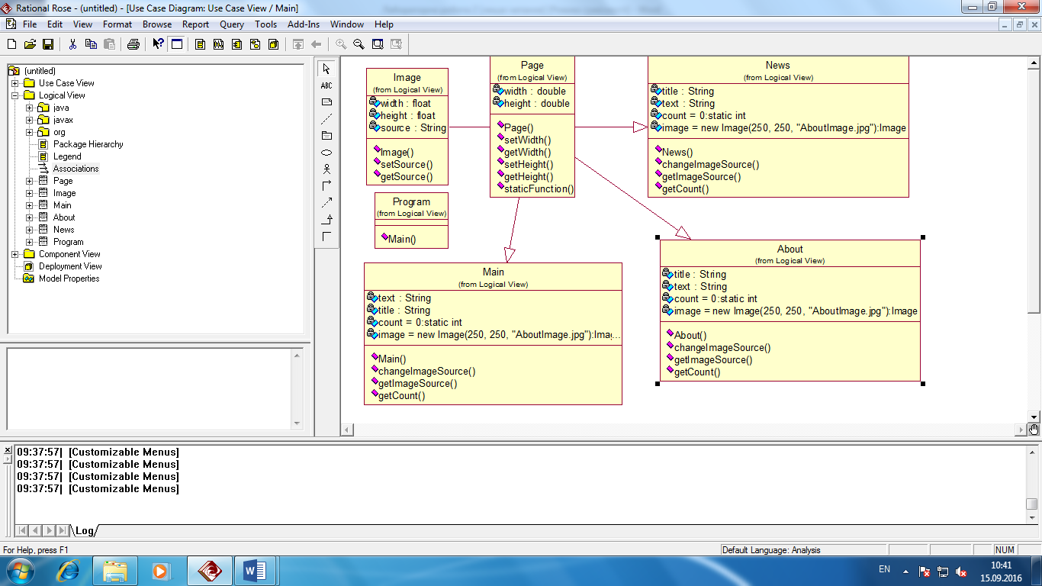

**Висновок**

Я засвоїла методику та виробила практичні в побудові за допомогою програми Rational Rose UML діаграми класів автоматизованої інформаційної системи.